Рекомендации по монтажу водосточной системы из ПВХ Galeco
1. Расчёт требуемого количества элементов водосточной системы.
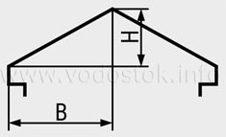
1.1. Для расчета общего количества воронок, определяем эффективную площадь для каждого ската кровли (см. рис. 1):
Площадь крыши [м²] = (H/2+В) х длина ската.
Для крыш со скатом менее 10 градусов, эффективная максимальная площадь крыши равняется общей площади крыши.

Имея рассчитанную площадь, определяем требуемое количество воронок.
Установка воронки | Эскиз | Площадь кровли, приходящаяся на одну воронку
Желоб подводится к воронке с одной стороны | 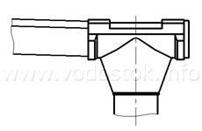 | не более 115 м²
Желоб подводится к воронке с двух сторон | 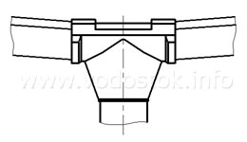 | не более 270 м²
1.2. Рассчитать требуемое количество кронштейнов крепления желоба, исходя из длин свесов и максимально допустимого шага установки кронштейнов 0,6 м.
1.3. Рассчитать общее количество желобов и соединителей желоба, исходя из максимальной длины желоба 4 м.
1.4. Укомплектовать систему необходимым количеством заглушек и углов.
1.5. Рассчитать требуемое количество хомутов крепления водосточной трубы, исходя из максимально допустимого шага их установки 1,8 м.
1.6. Рассчитать общее количество водосточных труб и соединительных муфт, исходя из максимальной длины трубы 4 м с учетом длины карнизного свеса и схемой её обустройства.
1.5. Укомплектовать систему необходимым количеством колен и тройников.
2. Монтаж желобов.
2.1. Определить место водосточной воронки. Помните, что это всегда самая нижняя точка водостока системы желобов. Воронка может монтироваться с краю либо по центру.
2.2. Смонтировать кронштейны крепления желоба на карнизном свесе кровли.
В зависимости от типа выбранных кронштейнов (металлический / пластиковый), их крепление может осуществляться (см. рис. 3а, 3б, 3в):
к стропильной ноге | к фронтонной доске | к настилу
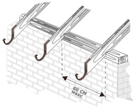  рис. 3а | 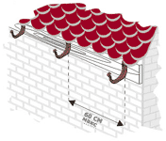  рис. 3б | 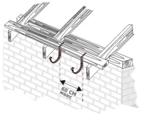  рис. 3в
2.3. Монтаж желобов следует начинать с самого дальнего от воронки места. При монтаже желобов требуется обеспечить уклон 3 мм на 1 п.м., необходимый для нормального стока воды.
2.4. Желоб не должен выходить за пределы линии А, являющейся продолжением ската кровли.
Желоб должен выходить за пределы свеса кровли в пределах 1/2 - 2/3 диаметра желоба (см. рис. 4).
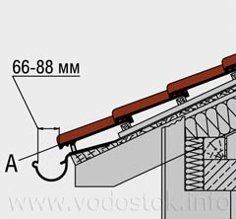
рис. 4
2.5. Крепление желоба осуществляется со стороны фронтонной доски. Желоб вставляется сначала в задние зажимы кронштейна, соединителей желоба и воронок и поочередно вдавливается в передние замки этих же элементов (см. рис. 5, 5а, 5б, 5в).
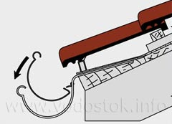
рис. 5
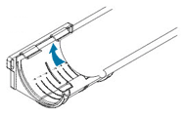 | 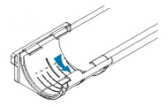 | 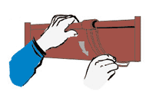
При соединении желобов с помощью соединителя желоба, необходимо учитывать компенсационный зазор (монтажные линии на соединителе).
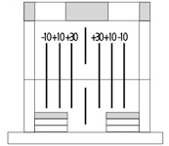
Уплотнители в элементах системы уже обработаны силиконом; для надёжности рекомендуется дополнительно произвести их силиконирование. В этом случае обеспечивается гладкое перемещение жёлоба по уплотнителю при температурном расширении.
Обратите внимание: Желоба водосточной системы GALECO можно монтировать после установки фартука свеса (капельника)!
2.6. При монтаже желоба в воронку рекомендуем вырезать отверстие в желобе в точке стока, над сливным отверстием в воронке, вместо полного его разрезания.
2.6. На торцах желоба устанавливаем заглушки.
3. Монтаж водосточных труб.
3.1. Соединить трубу с воронкой при помощи двух колен и дополнительного отрезка трубы (см. рис. 6а).
3.2. Если кровля не выступает за фасад, соединить трубу с воронкой с помощью муфты (см. рис 6б).
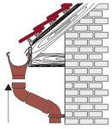  рис. 6а | 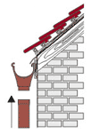  рис. 6б
3.3. Крепление трубы осуществляется хомутами, расстояние между которыми не должно превышать 1,8 м (см. рис. 7). У каждой трубы жестко фиксировать только один хомут (!), второй хомут является направляющим.
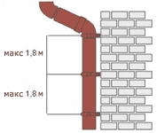
рис. 7
3.4. Трубы соединяются с помощью муфт с учетом компенсационного зазора.
3.5. При отводе воды на землю, на нижнем конце трубы устанавливается колено на расстоянии не менее 20 см от земли (рис. 8а). В специальное углубление колена закручивается саморез для более надежного крепления.
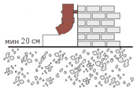
рис. 8а
3.6. При наличии дренажной системы, нижний конец трубы заводится непосредственно в коллектор для сбора воды (рис. 8б).
